成绩:
日期：

电气设备综合实验实验报告（二）

姓名：
学号：
任课老师：

实验日期: 年 月 日 实验地点：智能电网105室
同组姓名: 实验成绩：
实验一 单相交流调压电路实验
实验目的：
1．加深理解单相交流调压电路的工作原理。
2．加深理解交流调压感性负载时对移相范围要求。
- 实验内容：
1．单相交流调压器带电阻性负载。
2．单相交流调压器带电阻—电感性负载。
- 实验主要仪器设备：
1．MCL系列教学实验台主控制屏。
2．MCL—01组件。
3．MCL—02组件。
4．MCL—05组件。
5．MEL—03三相可调电阻器。
6．MEL—02三相芯式变压器。
7．双踪示波器
8．万用表
- 实验示意图：
五、实验数据记录：
α | 30° | 60° | 90° | 120°
U(V)

- 实验结果的计算及曲线：

α=30° u=f（t）、u_{VT}= f（t）波形

α=60° u=f（t）、u_{VT}= f（t）波形

α=90° u=f（t）u_{VT}= f（t）波形

α=120° u=f（t）u_{VT}= f（t）波形

α<φ u=f（t）i=f（t）

α=φ=45⁰ u=f（t）i=f（t）

α>φ u=f（t）i=f（t）

- 对实验结果实验中某些现象的分析讨论：

实验日期: 年 月 日 实验地点：智能电网105室
同组姓名: 实验成绩：
实验二 采用自关断器件的单相交流调压电路实验
实验目的：
1．掌握采用自关断器件的单相交流调压电路的工作原理、特点、波形分析与使用场合。
2．熟悉PWM专用集成电路SG3525的组成、功能、工作原理与使用方法。
- 实验内容：
1．PWM专用集成电路SG3525性能测试
2．控制电路相序与驱动波形测试
3．带与不带电感时负载与MOS管两端电压波形测试
4．在不同占空比条件下，负载端电压、负载端谐波测试。
三、实验主要仪器设备：
1．MCL-11实验挂箱 2．万用表 3．双踪示波器
四、实验示意图：
- 实验数据记录：
（1）锯齿波周期与幅值测量。
开关S2合上：T= ms A= V
开关S2断开：T= ms A= V
（2）输出最大与最小占空比测量。
D_{max}= %
D_{min}= %
不同占空比D时的负载端电压测试
D
U（伏）

- 实验结果的计算及曲线：
控制电路的13、14与地端间波形

控制电路的12、15与地端间波形

主电路的9与10及11与10端间波形

不带电感时负载两端电压波形

不带电感时MOS管两端电压波形

带电感时负载两端电压波形

带电感时MOS管两端电压波形

不同占空比D时的负载端电压测试与灯泡亮度比较

画出负载电压U与占空比D之间的关系曲线。

- 对实验结果实验中某些现象的分析讨论：

实验日期: 年 月 日 实验地点：智能电网105室
同组姓名: 实验成绩：
实验三 直流他励电动机在各种运行状态下的机械特性
实验目的：
了解直流电动机的各种运转状态时的机械特性。
二、实验内容：
- 电动及回馈制动特性
- 电动及反接制动特性
- 能耗制动特性
- 实验主要仪器设备：
1．MCL系列教学实验台主控制屏。
2．MEL—03三相可调电阻器。
3．MEL—09三相可调电阻器。
4．万用表
四、实验示意图：

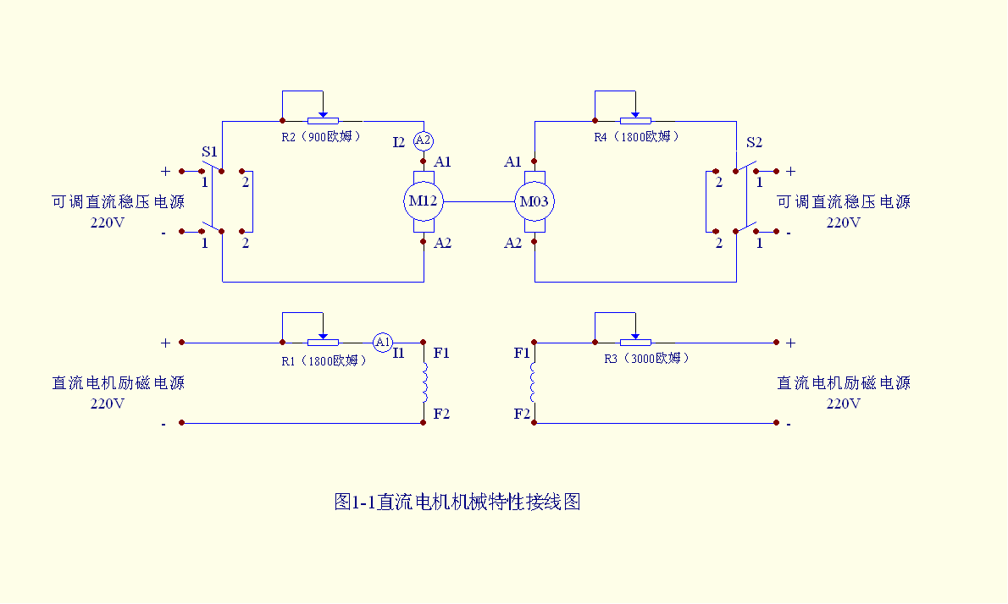
五、实验数据记录：
表1-1 U_{N}=220V I_{fN}= A
I₂(A)
n(r/min)

表1-2 U_{N}=220V I_{fN}= A
I₂(A)
n(r/min)

表1-3 R₂=900Ω U_{N}=220V I_{fN}= A
I₂(A)
n(r/min)

表1-4 R₂=450Ω U_{N}=220V I_{fN}= A
I₂(A)
n(r/min)

表1-5 R₂=225Ω U_{N}=220V I_{fN}= A
I₂(A)
n(r/min)

六、实验结果的计算及曲线：

1.电动特性

2.电动及回馈制动特性

电动及反接制动特性

能耗制动特性

实验日期: 年 月 日 实验地点：智能电网105室
同组姓名: 实验成绩：
实验四 双闭环三相异步电动机调压调速系统实验
实验目的：
1．熟悉相位控制交流调压调速系统的组成与工作。
2．了解并熟悉双闭环三相异步电动机调压调速系统的原理及组成。
3．了解绕线式异步电动机转子串电阻时在调节定子电压调速时的机械特性。
4．通过测定系统的静特性和动态特性进一步理解交流调压系统中电流环和转速环的作用。
二、实验内容：
1．测定绕线式异步电动机转子串电阻时的人为机械特性。
2．测定双闭环交流调压调速系统的静特性。
3．测定双闭环交流调压调速系统的动态特性。
三、实验主要仪器设备：
1．MCL系列教学实验台主控制屏。
2．MCL—18组件（适合MCL—Ⅱ)或MCL—31组件（适合MCL—Ⅲ）。
3．MCL—33组件或MCL—53组件（适合MCL—Ⅱ、Ⅲ、Ⅴ）。
4．电机导轨及测速发电机、直流发电机
5．MEL—03三相可调电阻器(或自配滑线变阻器450Ω，1A)
6．绕线式异步电动机 7．MEL—11组件
8．直流电动机M03 9．双踪示波器。．
10．万用表
四、实验示意图
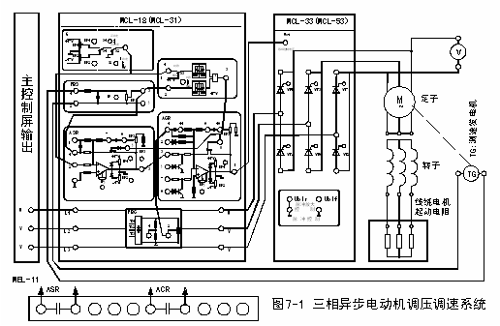

- 实验数据记录：
开环特性。
n(r/min)
I_{G}(A)
U_{G}(V)
M(N.m)

系统闭环特性
n(r/min)
I_{G}(A)
U_{G}(V)
M(N.m)

- 实验结果的计算及曲线：
开环机械特性

闭环机械特性

- 对实验结果实验中某些现象的分析讨论：

实验日期: 年 月 日 实验地点：智能电网105室
同组姓名: 实验成绩：
实验五 双闭环三相异步电动机串级调速系统实验
实验目的：
1．熟悉双闭环三相异步电动机串级调速系统的组成及工作原理。
2．掌握串级调速系统的调试步骤及方法。
3．了解串级调速系统的静态与动态特性。
二、实验内容：
1．控制单元及系统调试
2．测定开环串级调速系统的静特性。
3．测定双闭环串级调速系统的静特性。
4．测定双闭环串级调速系统的动态特性。
三、实验主要仪器设备：
1．MCL系列教学实验台主控制屏。
2．MCL—18组件（适合MCL—Ⅱ)或MCL—31组件（适合MCL—Ⅲ）。
3．MCL—33组件或MCL—53组件（适合MCL—Ⅱ、Ⅲ、Ⅴ）。
4．电机导轨及测速发电机、直流发电机
5．MEL—03三相可调电阻器(或自配滑线变阻器450Ω，1A)
6．绕线式异步电动机 7．MEL—11组件
8．直流电动机M03 9．双踪示波器。． 10．万用表
四、实验示意图：

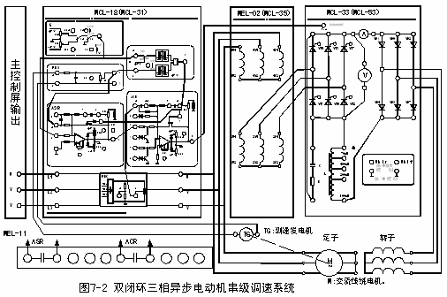
五、实验数据记录
开环机械特性
n(r/min)
I_{G}(A)
U_{G}(V)
M(N.m)

闭环机械特性
n(r/min)
I_{G}(A)
U_{G}(V)
M(N.m)

六、实验结果的计算及曲线：

开环机械特性.

闭环机械特性

七、对实验结果实验中某些现象的分析讨论：

实验日期: 年 月 日 实验地点：智能电网105室
同组姓名: 实验成绩：
实验六 异步电动机SPWM与电压空间矢量变频调速系统
实验目的：
1．通过实验掌握异步电动机变压变频调速系统的组成及工作原理。
2．加深理解用单片机通过软件生成SPWM波形的工作原理与特点。以及不同调制方式对系统性能的影响
3．熟悉电压空间矢量控制（磁链跟踪控制）的工作原理与特点。
4．掌握异步电动机变压变频调速系统的调试方法。
二、实验内容：
1．连接有关线路，构成一个实用的异步电动机变频调速系统。
2．过压保护、过流保护环节测试。
3．采用SPWM数字控制时，不同输出频率、不同调制方式（同步、异步、混合调制）时的磁通分量、磁通轨迹、定子电流与电压、IGBT两端电压波形测试。
4．采用电压空间矢量控制时，不同输出频率、不同调制方式时的磁通分量、磁通轨迹、定子电流与电压、IGBT两端电压波形测试。
5．低频补偿特性测试。
三、实验主要仪器设备：
1．MCL—ⅠI型电机控制教学实验台
2．MCL—09变频调速系统组件
3．电机导轨及测速发电机
4．慢扫描示波器
5．双踪示波器
四、实验示意图：
五、实验数据记录：

六、实验结果的计算及曲线：
采用SPWM控制，输出频率50Hz条件下磁通波形。
同步 异步 混合

采用空间矢量控制，输出频率50Hz条件下磁通波形。
同步 异步 混合

采用SPWM控制，输出频率50Hz条件下定子电压波形。
同步 异步 混合

采用空间矢量控制，输出频率50Hz条件下定子电压波形。
同步 异步 混合

采用SPWM控制，输出频率50Hz条件下定子电流波形。
同步 异步 混合

采用空间矢量控制，输出频率50Hz条件下定子电流波形。
同步 异步 混合

采用SPWM控制，输出频率50Hz条件下IGBT两端电压波形。
同步 异步 混合

采用空间矢量控制，输出频率50Hz条件下IGBT两端电压波形。
同步 异步 混合

对实验结果实验中某些现象的分析讨论：

电力电子、电机控制系统MATLAB仿真

- 单相桥式全控整流电路仿真
单相桥式全控整流电路如图1-1所示，电路由交流电源u₁、整流变压器T、晶闸管VT1~4、负载R以及触发电路组成。
图1-1 单相桥式全控整流原理电路
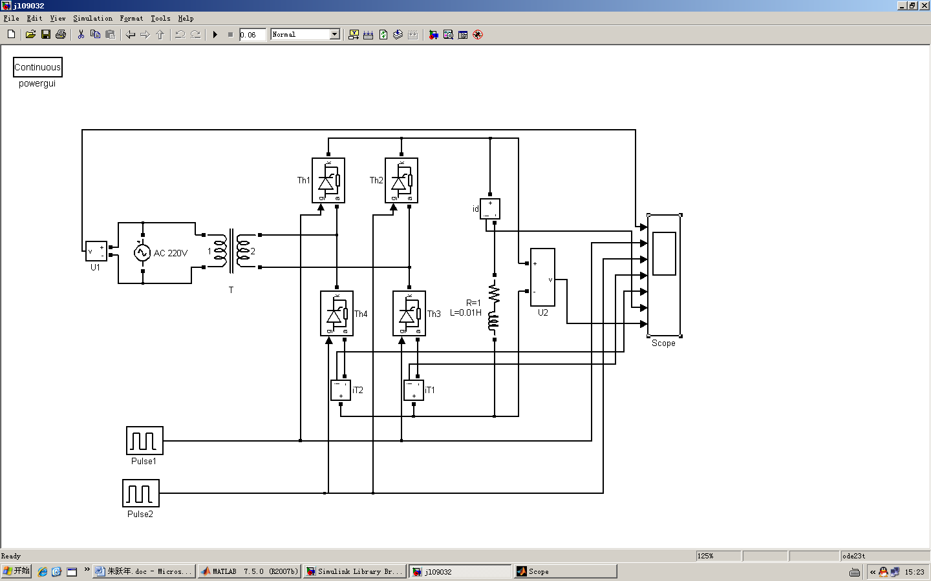
图1-2单相桥式晶闸管整流电路仿真模型

图1-3 α=45°时电源u、脉冲u_{g1}、u_{g2}、i_{T1}、i_{T2}、负载电流i_{d}、输出电压u_{d}波形。

2. 三相桥式全控整流电路仿真
三相桥式全控整流电路是应用最广泛的整流电路，完整的三相桥式全控整流电路由整流变压器、6个桥式连接的晶闸管、负载、触发器和同步环节组成（见图5-2）。6个晶闸管依次相隔60°触发，将电源交流电整流为直流电。三相桥式整流电路必须采用双脉冲触发或宽脉冲触发方式，以保证在每一瞬时都有两个晶闸管同时导通（上桥臂和下桥臂各一个），整流变压器采用三角形/星形联结。

图2-1 三相桥式全控整流原理电路

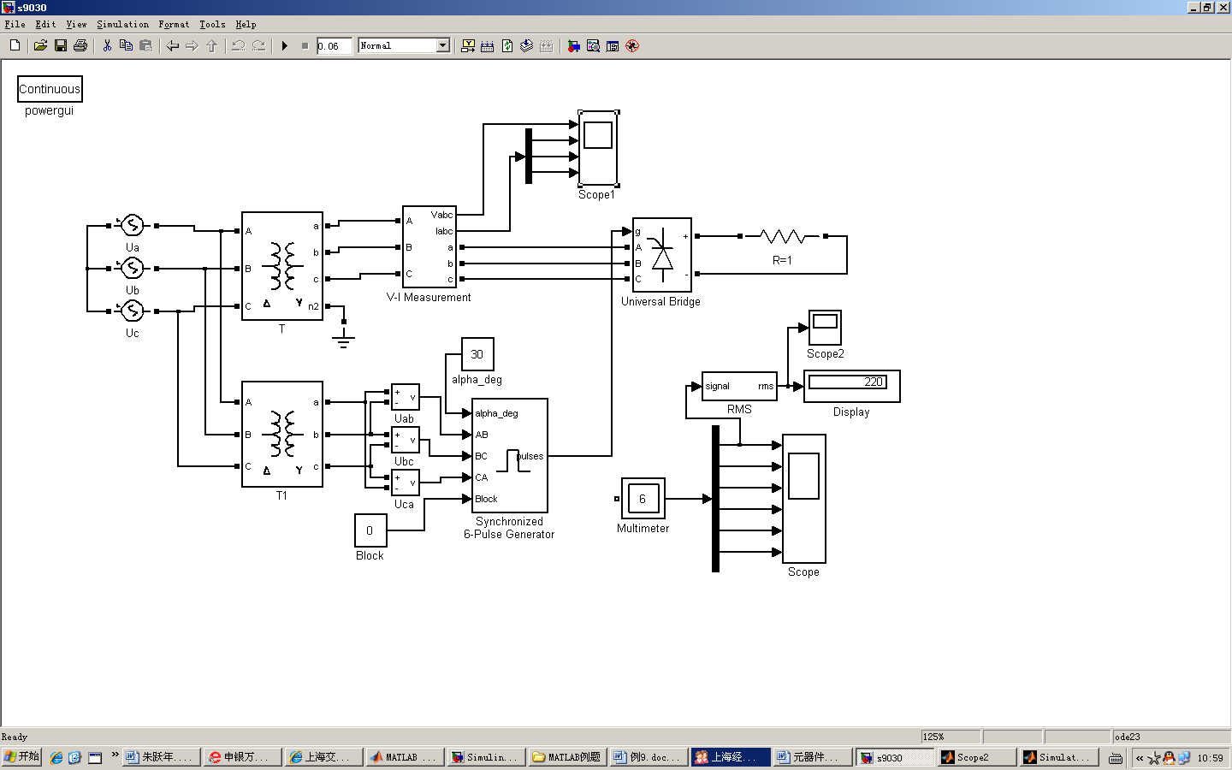
图2-2 三相桥式整流电路的仿真模型
仿真结果如图2-3所示，本仿真设置算法Ode23tb，在万用表的参数设置中已经点选Plot selected measurements项，系统仿真后自动绘制被选要测量的参数波形。

图2-3万用表自动绘制要测量的波形

图2-4 三相电压电流测量的四个波形

图2-5 电源U_{a}有效值的上升曲线
三、三相桥式半控整流电路仿真
由三相交流电供电，负载电阻R=1Ω，采用子系统技术创建仿真模型、对其进行仿真并观察仿真结果。
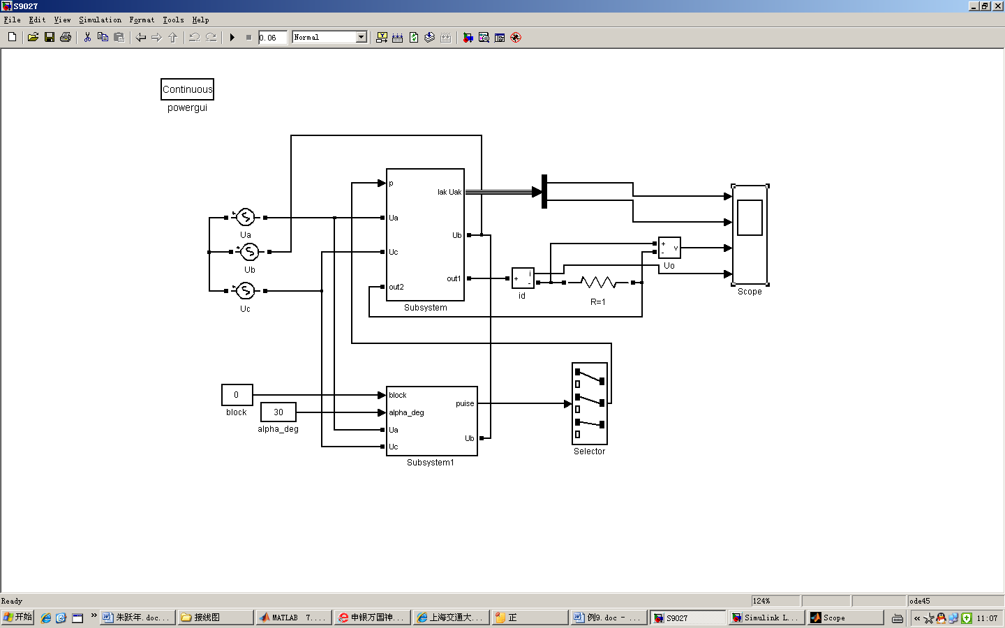
图3-1三相桥式半控整流电路的仿真模型
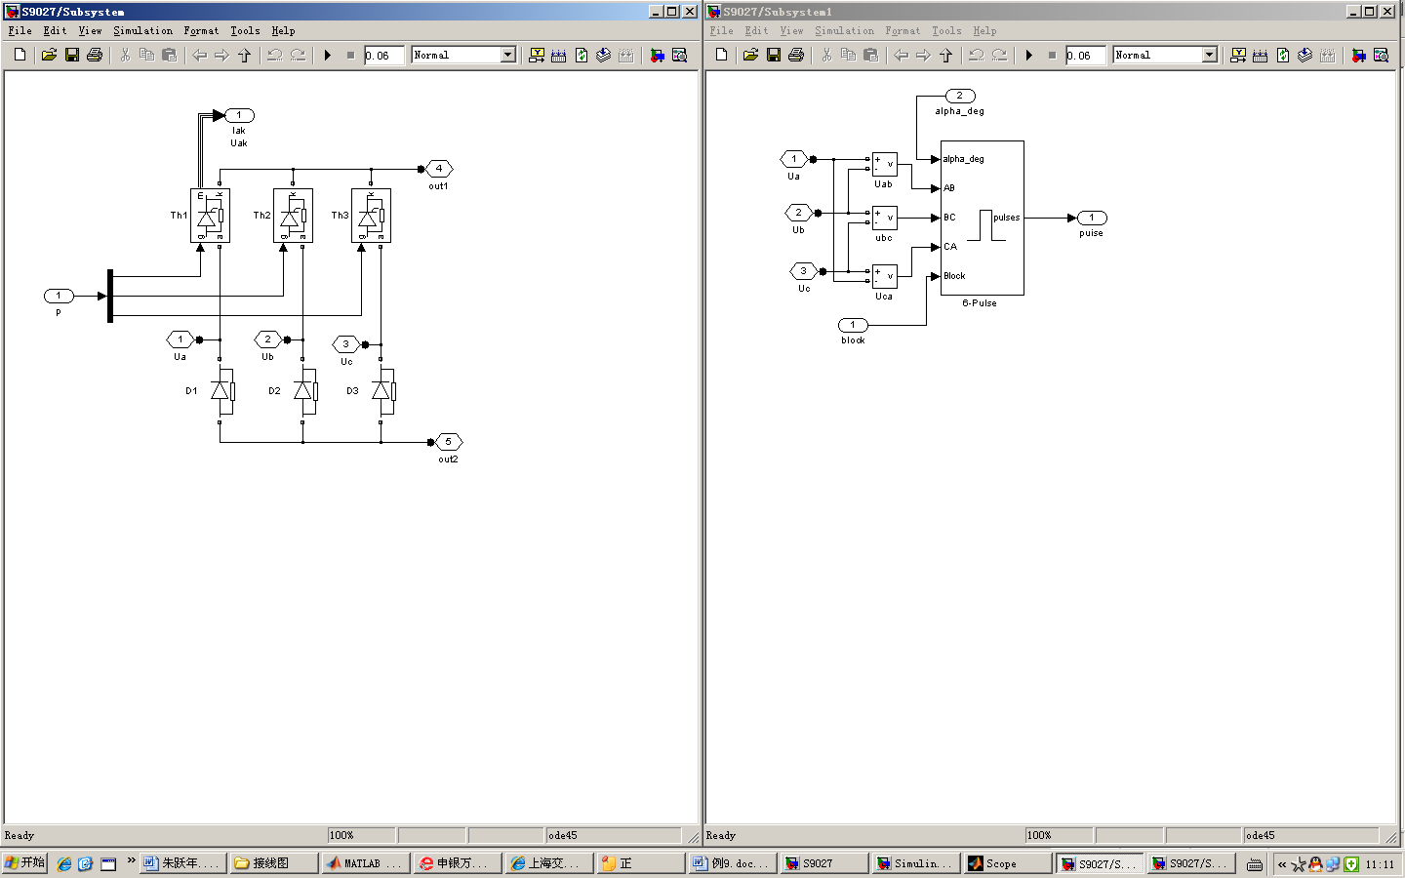
图3-2 三相桥式半控整流电路的仿真模型的子系统

图3-3三相桥式半控整流电路的仿真模型波形
4. 三相桥式整流及逆变电路仿真
图4-1三相桥式整流及逆变原理电路
将三相桥式全控整流电路（阻感性负载）的仿真模型的负载端添加一直流电源E(DC65V)，阻感性负载为R=2Ω、L=0.01H，除去三相测量电路并去除同步6脉冲触发器的同步变压器即成为三相桥式全控整流及逆变仿真模型，如图4-2所示。
对模型进行仿真，即可得到仿真曲线，控制角α=30°、90°、150°。仿真曲线图自上而下依次为负载电流I_{d}、负载电压u_{d}。
当α=30°时，变流装置工作在整流状态，负载电压虽然波动，但为正值；当α=90°时变流装置工作在中间状态，负载电压波形以横坐标为轴，上下对称波动，平均值为0；当α=150°时，变流装置工作在逆变状态，负载电压为负值波动；负载电流方向不变，负载电压方向的变化，致使能量传递方向的改变。
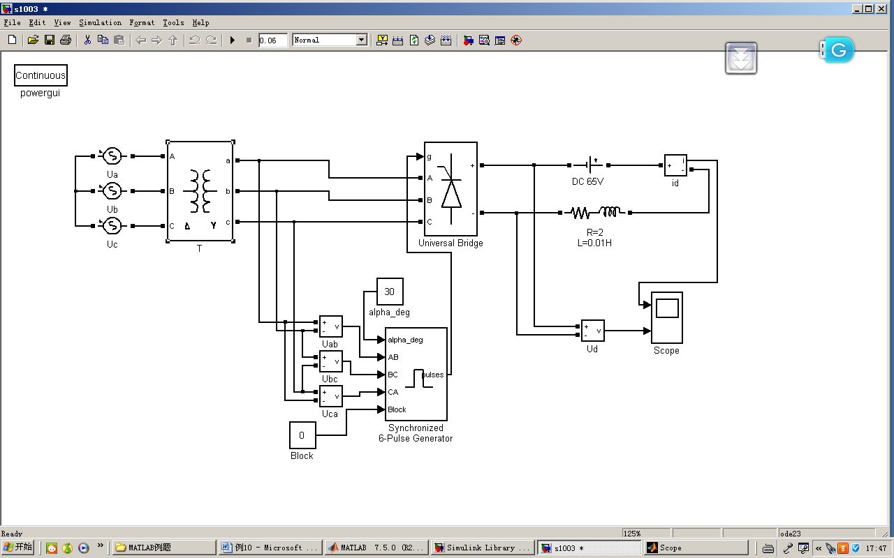
图4-2 三相桥式全控整流及逆变仿真模型

图4-3 三相桥式全控整流及逆变仿真曲线（α=30°）

图4-4 三相桥式全控整流及逆变仿真曲线（α=90°）

图4-5 三相桥式全控整流及逆变仿真曲线（α=150°）
5. 正弦波脉宽调制逆变器仿真
三相电压源SPWM逆变器的原理如图5-1所示，根据脉宽调制技术可知，即比较以正弦波为调制波与三角波为载波，在曲线的交点处产生脉冲的前后沿，以形成与正弦波等效的等幅矩形脉冲序列波。
图5-1 三相电压源SPWM逆变器的原理电路
三相电压源SPWM逆变器的仿真模型如图5-1所示。此模型是将DC250V的直流电通过SPWM逆变器变成交流电消耗在三相阻感性负载上。
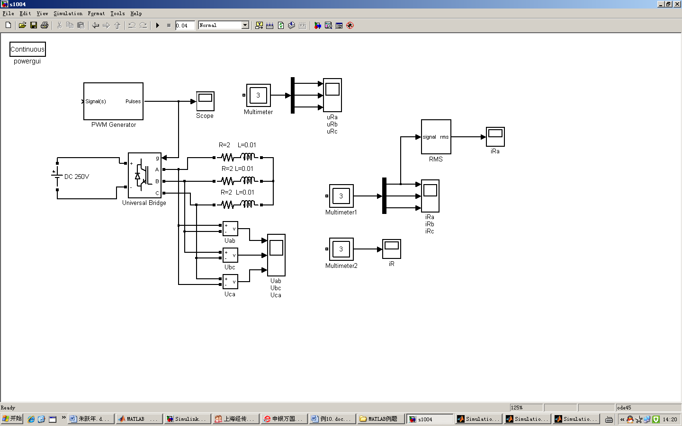
图5-2 三相电压源SPWM逆变器的仿真模型

图5-3 输出交流f=50Hz调制度m=0.8时的仿真曲线(电压波形、电流波形)

图5-4 输出交流f=50Hz调制度m=0.4时的仿真曲线(电压波形、电流波形)

图5-5 输出交流f=100Hz调制度m=0.8时的仿真曲线(电压波形、电流波形)

图5-6 A相阻感性负载电流有效值（m=0.8；m=0.4）
6. 升降压(Buck-Boost)直流斩波器仿真
升降压变换器是由电压源、电流转换器、电压负载组成的，中间部分含有一级电感储能电流转换器。它是一种输出电压可以高于也可以低于输入电压的单管非隔离直流变换器，输出电压的极性和输入电压的极性相反，输入电流和输出电流都是脉动的，但是由于滤波电容的作用，负载电流应该是连续的，原理如图6-1所示
6-1 升降压(Buck-Boost)直流斩波器电路
设采用IGBT升/降压式斩波器的电源电压Us=100V，电路中，电阻负载R=10Ω，滤波电容C=100μF，储能电感L=0.3mH，二极管Diode为向电容C放电提供通路。要求输出电压U_{o}>100V与U_{o}<100V，IGBT的开关频率为10kHz。试创建仿真模型并对其进行仿真，用示波器观察各电压、电流波形，并用实时数字显示模块测量其输出电压。
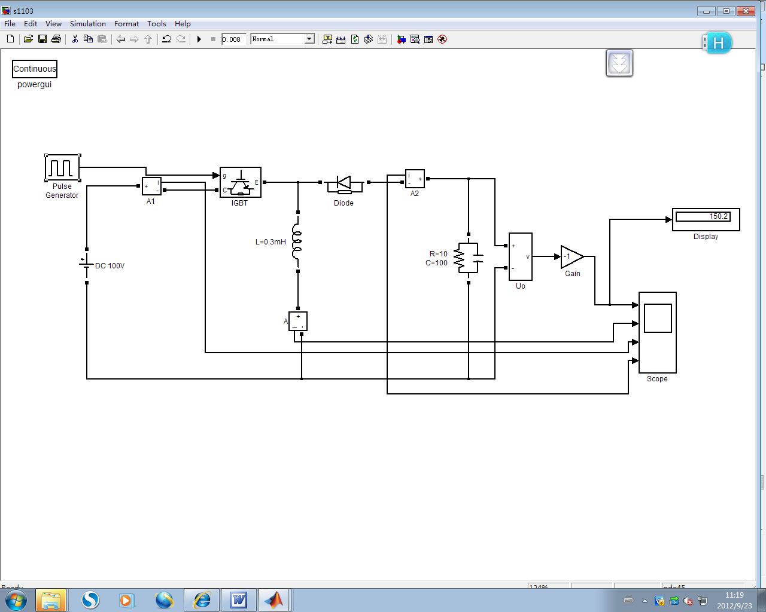
图6-2 采用IGBT升/降压式斩波器仿真模型

图6-3升/降压式斩波器的u_{d}、i_{L}、i_{IGBT}、i_{D}仿真波形(D=0.6时U_{o}=150V)

图6-4 升/降压式斩波器的u_{d}、i_{L}、i_{IGBT}、i_{D}仿真波形(D=0.4时U_{o}=66.67V)
7．单相交流调压电路仿真
家用台灯用40W的白炽灯接于单相交流220V(50Hz)电源，若灯光需要向暗调节，当采用晶闸管的单相交流调压电路控制时，试创建仿真模型并对其进行仿真。
由晶闸管控制的单相交流调压电路如图7-1所示，反并联连接的晶闸管VT1和VT2组成了交流双向开关，在交流输入电压的正半周，VT1导通，在交流输入电压的负半周，VT2导通，控制晶闸管的导通时刻，可以调节负载两端的电压
图7-1 单相交流调压电路
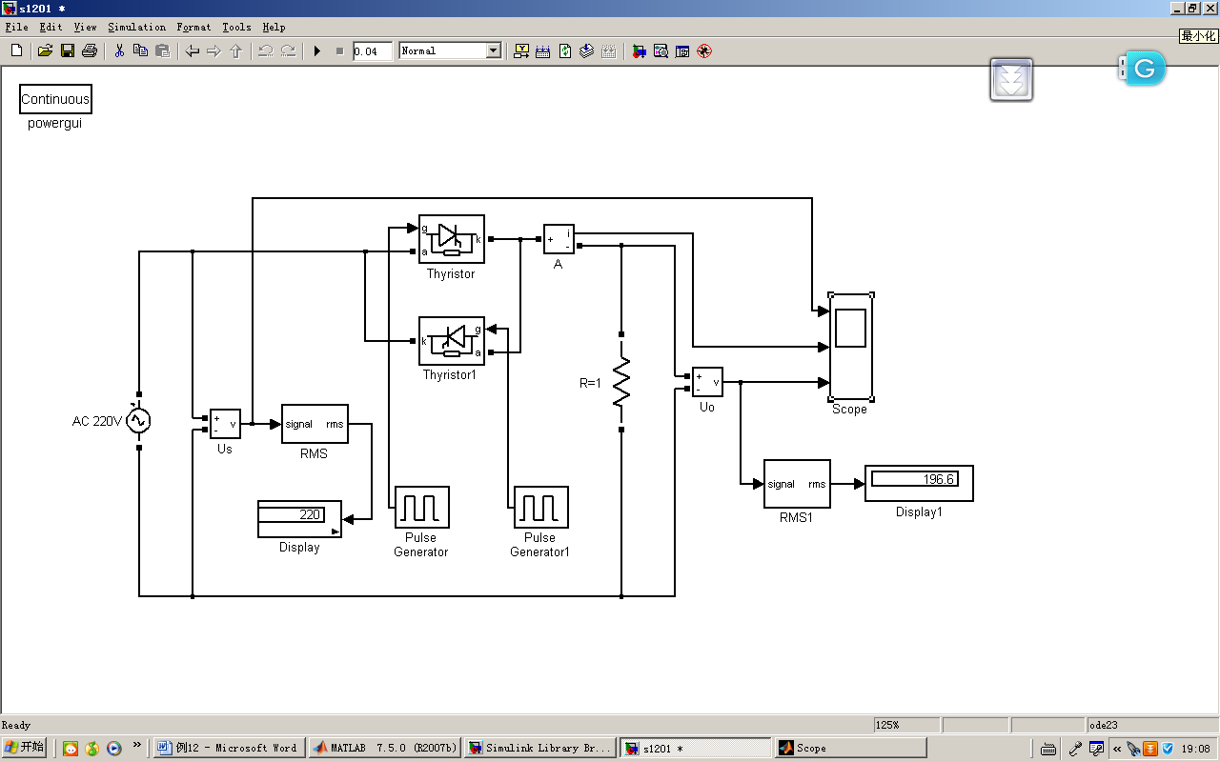
图7-2 采用晶闸管的单相交流调压电路仿真模型

图7-3 α=π/3时， u~、i_{L}、u_{L}仿真波形图
8．三相交流调压电路仿真
三相交流调压器的原理电路如图8-1所示，三相交流电压U~380V，阻抗负载R=1Ω,L=1mH。试对其电路进行仿真。
仿真电路如图8-2所示，星形连接的三相交流电源串联三相电压—电流测量模块后，经三相反并联连接的晶闸管向三相阻抗负载RL供电，用同步6脉冲发生器触发三相反并联的晶闸管实现三相交流调压。
图8-1三相交流调压器原理电路
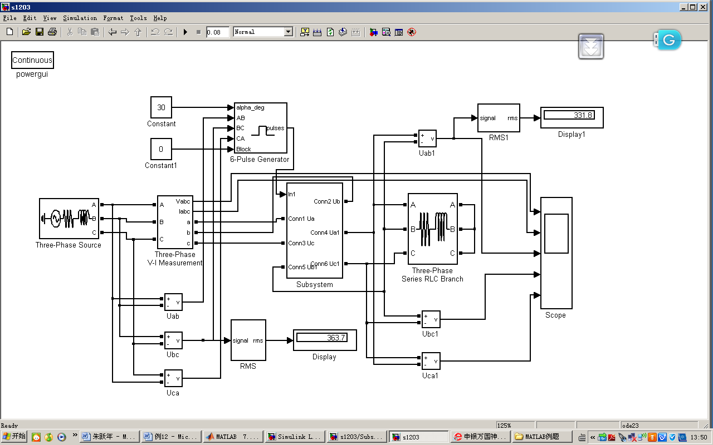
图8-2三相交流调压器仿真模型
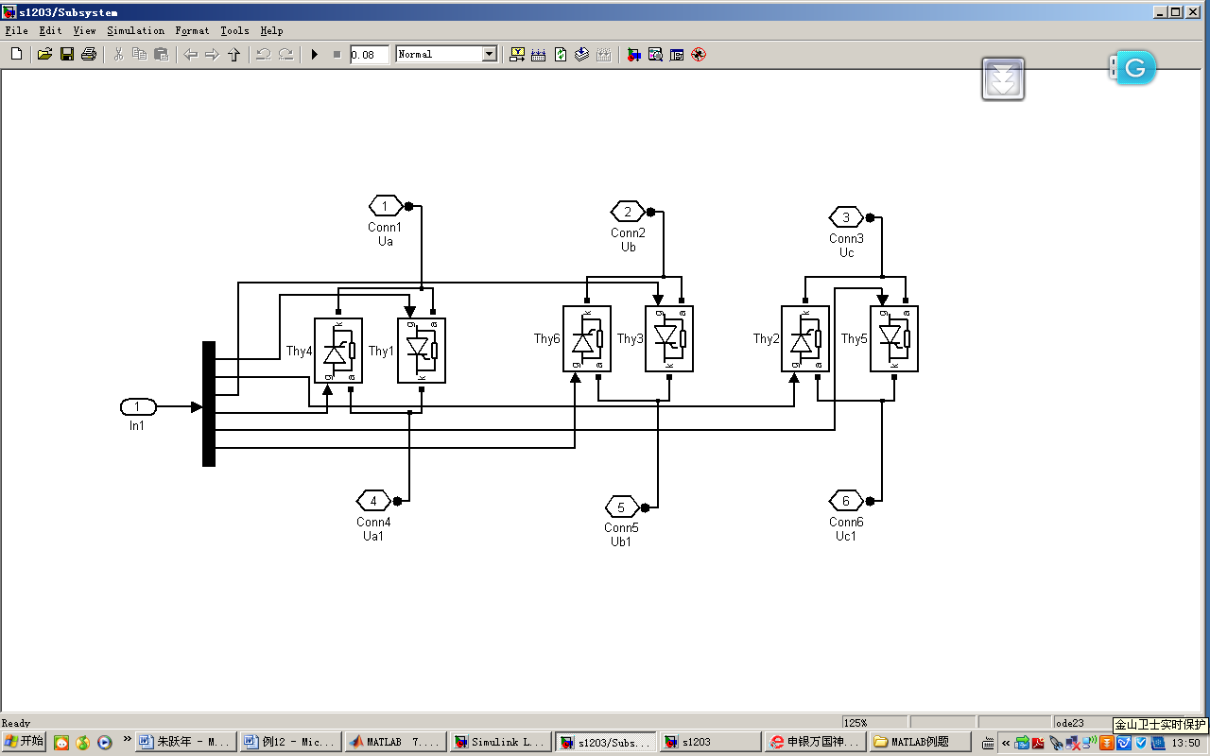
图8-3三相交流调压器仿真模型子系统

图8-4三相交流调压器当α=30°u~、i_{L}、u_{ab1}、u_{bc1}、u_{ca1}仿真波形图

